Sistemas de la Información// Sección 15
Integrantes:
JAVIER ALEJANDRO VERA AREVALO
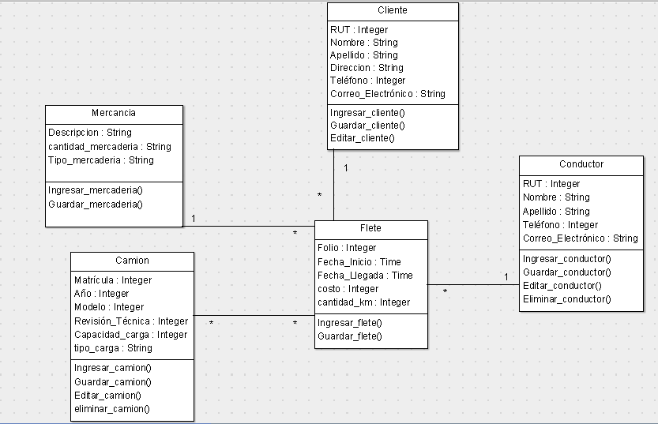
PABLO EDORTA ABARO SCHILLING

